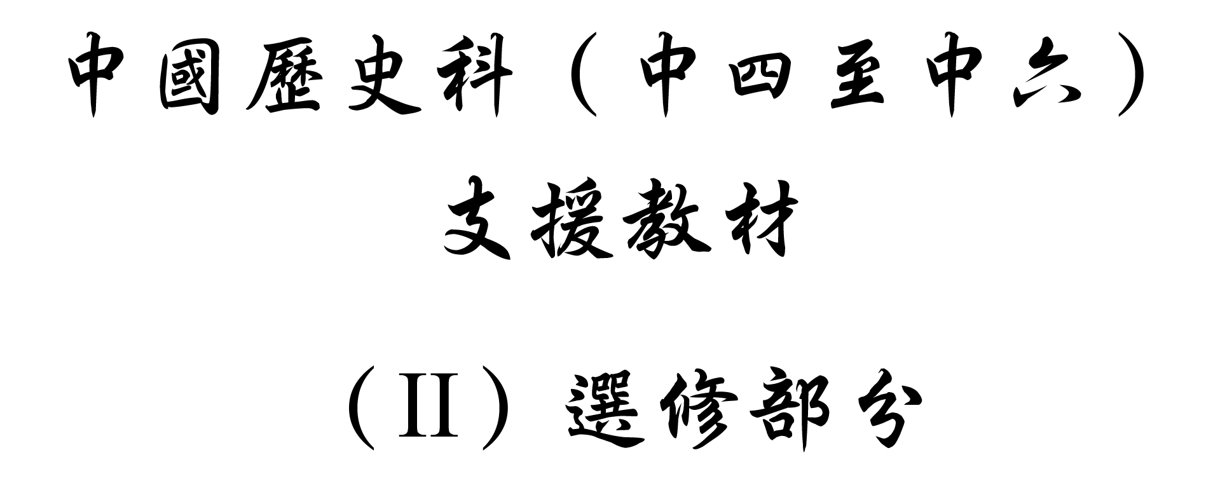

學習重心：王安石
建議分析內容：

- 王安石變法的時代背景。
- 王安石變法推行及其反對者。

探討問題建議：

- 王安石如何理解國家的內憂外患及士大夫的責任？
- 王安石怎樣因應時代的困局推行變法及改革？
探討問題建議（1）：王安石如何理解國家的內憂外患及士大夫的責任？

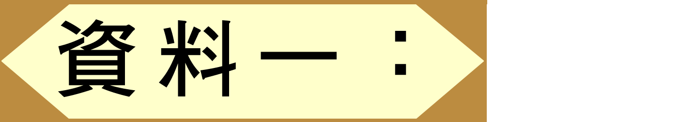

錢穆認為，宋代財用之最大支出，第一是冗兵，第二則是冗吏（官）。他有關冗官的論述，可以綜合為以下各點：

1. 宋代進士一登第即釋褐^{註}，待遇較唐代為優。
2. 而登科名額，亦遠較唐代為多。
3. 應進士者，太平興國八年（983年）多至萬二百六十人，淳化二年（992年）至萬七千三百人。
4. 進士應試已遍及全國，遂定三年一試之制。
5. 進士御試，又例不黜落。
6. 宋代優待官員的第一見端，即是官俸之逐步增添。
7. 官吏俸祿既厚，而又有祠祿，為退職之恩禮。
8. 又時有額外恩賞。
9. 復有恩蔭

註：釋褐：謂脫去布衣，換上官服，即作官之意。

資料來源：錢穆：《國史大綱》（上海：國立編譯館，1947年），頁382-386。

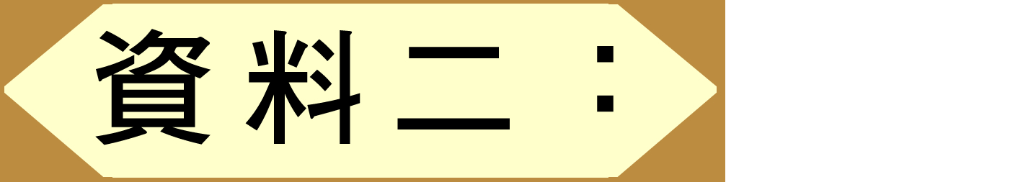

王安石理想中儒者的責任和使命

「夫所謂儒者，用於君則憂君之憂，食於民則患民之患，在下而不用，則修身而已。」

資料來源：王安石：〈子貢論〉。

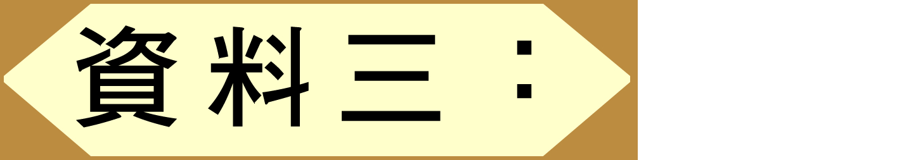

范仲淹理解的士大夫責任和使命

「居廟堂之高則憂其民；處江湖之遠則憂其君。是進亦憂，退亦憂。然則何時而樂耶？其必曰『先天下之憂而憂，後天下之樂而樂乎。』」

資料來源：范仲淹：〈岳陽樓記〉。

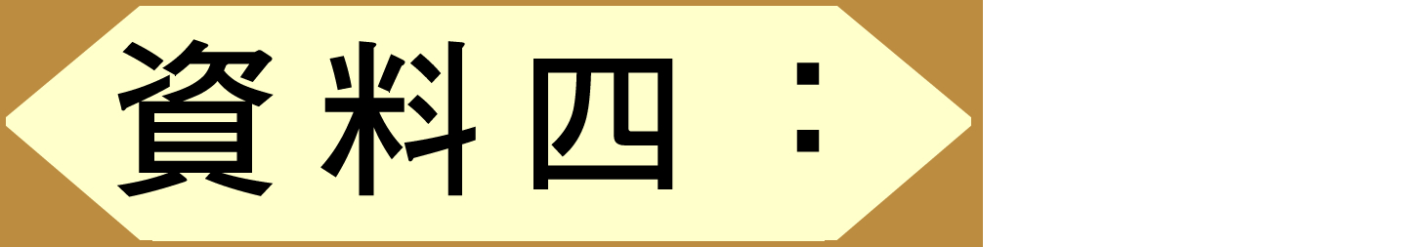

北宋積弱問題

積弱源頭 | 宋初制定對策 | 導致結果
五代將帥擁立君主 | 中央集權、強榦弱枝 | - 猜防武臣、立更戍法  - 冗兵  - 地方貧弱  - 軍費支出龐大
唐至五代兵將驕悍 | 重文輕武 | - 冗官  - 文臣統兵  - 冗費支出龐大  - 過份優厚文人，士大夫地位提高  - 文化學術發展蓬勃
遼、夏交侵 | 戰爭與和議 | - 歲幣  - 冗兵

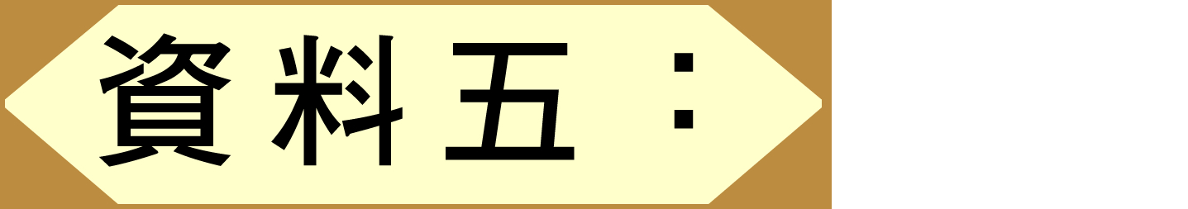

 | 慶曆變法 | 熙豐變法
在位皇帝 | 宋仁宗 | 宋神宗
領導人物 | 范仲淹 | 王安石
支持者 | 歐陽修、韓琦、富弼 | 呂惠卿、章惇、曾布
反對者 | ？ | 司馬光、蘇軾、富弻
內容 | - 澄清吏治：明黜陟（以功績作為升降標準，除消文官三年一遷，武官五年一遷）、抑僥倖（反對大官子孫可以不經考試獲得官祿）、精貢舉（改革考試和教育）、擇長官（注意地方官吏人選）、均公田（均分公田予地方官，以防貪污）  - 富國強兵：厚農桑（改善農業生產）、修武備（先在京畿改募兵為徵兵，寓兵於農）、減徭役  - 厲行法治：重命令（國家命令不能隨便修改）、覃恩信（執行政府對人民的赦令） | - 政治方面：置制三司條例司  - 經濟方面：方田均稅法、均輸法、青苗法、農田水利法、市易法、免役法  - 軍事方面：保甲法、保馬法、軍器監法  - 教育方面：太學三舍法、頒行三經新義

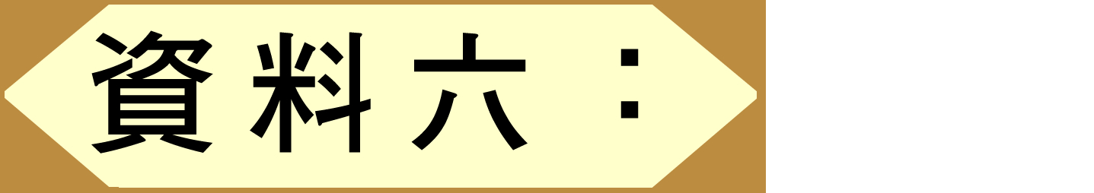

北宋財政收支的情況
北宋政府歲出入簡表
時間 | 歲入（緡） | 歲出（緡）
仁宗皇祐元年（1049年） | 126,251,964 | 出無餘
英宗治平二年（1065） | 116,138,405 | 131,864,453

資料來源：《宋史‧食貨下》。

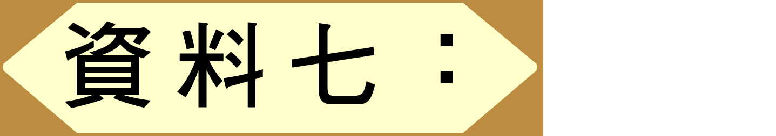

北宋冗官、冗兵和財政支的情況

時期 | 兵員數量 | 文武百官數量
太祖至太宗朝（968-976） | 37.8萬 | ／
太宗朝（995-997） | 66.6萬 | ／
真宗朝（1017-1021） | 91.2萬 | 9700人
仁宗朝（1041-1048） | 125.9萬 | 17000人
英宗朝（1064-1067） | ／ | 24000人

資料來源：《宋史》。

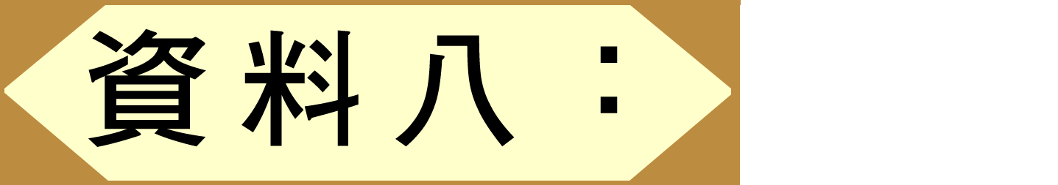

宋代軍事力量不振的原因及軍費開支

「軍隊的增加尤為嚴重。……宋統治者每逢荒年，便把成千上萬的流人饑民，招為禁軍或募為廂軍，這是軍隊增加的重要原因。為了應付遼、夏的侵擾，亦必須增添軍隊。宋仁宗時屯駐陝、甘沿邊防御西夏的軍隊，不下四十萬人。而在『內外相維』的制衡原則下，在邊防上添兵，就必須在京畿附近添兵，才能『繇中制外』，於是汴京一帶亦云屯了數十萬大軍。在這情況下，不到百年當中，宋的軍隊幾乎增加了六倍。」

資料來源：漆俠：《王安石變法》（上海：上海人民出版社，1979年），頁22。

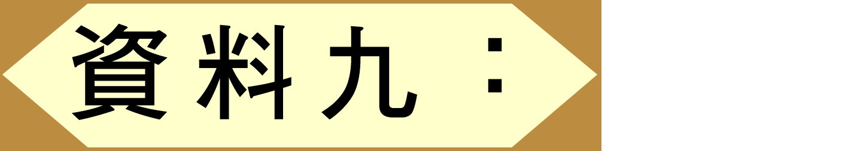

宋代相權低落的原因及王安石立制置三司條例司的因由

「宋代的相權，較唐代低落得多。……樞密院是管軍事的，本是晚唐五代傳下的一個新機構，宋人不能糾正，把它沿襲下來，成為一個重要官職。中書則為丞相……然中書和樞密對立，也就是宰相管不着軍事。再論財政，宋代財政掌握在三個司（戶部司、鹽鐵司、度支司）……而宋代，則此三司的地位提高了，獨立起來掌握着全國的財政。」

資料來源：錢穆：《中國歷代政治得失》（台北：三民書局，1974年），頁63-64。

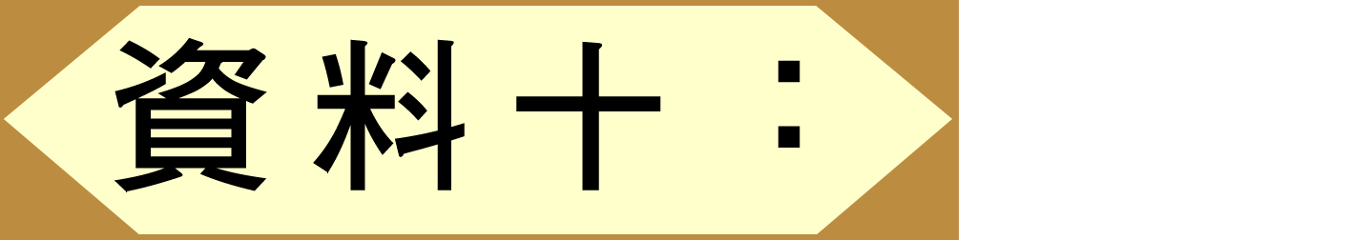

王安石思想的背景及其與時代關係

「宋代政治思想之重心，不在理學，而在與理學相反抗之功利思想。此派之特點在斥心性之空談，究富強之實務。其代表多出江西浙江。北宋有歐陽修、李覯、王安石……按經世致用，本為儒學之傳統目的。然先秦漢唐之儒多注重仁民愛物，休養生息之治術。一遇富強之言，即斥為申商之霸術，不以聖人之徒相許。……至兩宋諸子乃公然大闡功利之說，以與仁義相抗衡，相表裏，一反孟子、董生（指漢代董仲舒）之教。」

資料來源：蕭公權：《中國政治思想史》（台北：中國文化大學出版社），頁63-64。



新法反對者的思想背景及其與時代關係

「宋儒的自覺運動，自始即帶有一種近於宗教性的嚴肅的道德觀念，因此每每以學術思想態度上的不同，而排斥異己者為姦邪。這又足以助成他們黨爭意見之激昂。」

資料來源：錢穆：《國史大綱》（台北：台灣商務印書館），頁450。



反對變法者的立場和理據

「夫國家之所以存亡者，在道德之淺深，而不在乎強與弱；曆數^{註}之所以長短者，在風俗之殊薄，而不在乎富與貧。道德誠深，風俗誠厚，雖貧且弱，不害於長而存；道德誠淺，風俗誠薄，雖強且富，不救於短而亡。……臣願陛下務祟道德而厚風俗，而不願陛下急於有功而貪富強。使陛下富如隋，強如秦，西取靈武，北取燕薊，謂之有功可也，而國之長短則不在此。」

註：曆數，即曆法。通常指一朝代能享國祚。

說明：北宋立國以來，積貧積弱。神宗起用王安石，推行新法，目的是富國強兵，對抗邊疆民族。但是，在熙寧二年二月召富弼入相，大臣都反對重邊功。此時，蘇軾在〈上神宗皇帝書〉提出他的立場與理據。

資料來源：蘇軾：〈上神宗皇帝書〉。



王安石回應「祖宗不足法」的見解

王安石推行新法時，有三不足名言：「天變不足畏，祖宗不足法，人言不足恤。」可見他具有無比決心，改革積弊。

「夫以今之世去先王之世遠，所遭之變，所遇之勢不一，而欲一二^{註一}修^{註二}先王之政，雖甚愚者，猶知其難也；然臣以謂，今之失患在不法先王之政，以謂當法其意而已。……法其意，則吾所改易更革不至乎傾駭天下之耳目，囂^{註三}天下之口，而固已合乎先王之政矣。」

註一：一二，指逐一。
註二：修，指實行。
註三：囂，指誇耀。

資料來源：王安石：〈上仁宗皇帝言事書〉。



王安石「祖宗不足法」說法的理據

「至於祖宗之法不足守，則固當如此。且仁宗在位四十年，凡數次修敕^{註}；若法一定，子孫當世世守之，則祖宗何故屢自變改？」

註：修敕，指修改，整頓。

資料來源：楊仲良：《續資治通鑑長編紀事本末》。



熙寧三年，范鎮上書神宗反對青苗法的理據

「乃者天雨土，地生毛，天鳴，地震，皆民勞之象也。惟陛下觀天地之變，罷青苗之舉，歸農田水利於州縣，道還使者，以安民心而解中外之疑。」

資料來源：范鎮：〈疏〉，《歷代名臣疏議》，卷266〈理財門〉。

建議討論問題：

閱讀資料一，回答下列兩問：

- 為什麼「冗吏」會是宋代財政支出最大的其中一項？既然如此，宋室為什麼仍然如此優待知識份子？（「重文輕武」是宋代的國策，既然革除唐末藩鎮割據的問題，亦可爭取士大夫的支持。士大夫的心目中，確有忠君和正統的觀念，但光是用忠君等等的口號是不夠的，宋朝廷的辦法是增加官員，增加俸祿。）

- 朝廷如此優待讀書人，你認為士大夫對國家、朝廷會有什麼感覺？

- 閱讀資料二、三。范仲淹和王安石兩人均體現了傳統士大夫什麼特點？兩人的說法有何異同之處？（二人均體現了宋代士大夫的憂患意識）

閱讀資料四、五，回答下列兩問：

- 范仲淹面對宋代積弱問題，以解決什麼問題入手？你認為當時有什麼人會反對慶曆變法？

- 對宋代積弱問題，范仲淹、王安石各以什麼作為變法／改革的重點？

閱讀資料六、七、八，回答下列兩問：

- 英宗（即神宗之前皇帝）朝，宋代政府的財政出現了什麼問題？有何因素造成這種轉變？

- 為什麼軍隊數目愈多，反而宋廷愈弱？范仲淹和王安石兩人改革如何應付龐大軍費支出問題？

- 根據資料九和你對宋史的認識，宋代相權低落的原因何在？王安石以宰相身份推行變法，在相權低落情況下，會遇上什麼困難？王安石又如何解決？

閱讀資料十、十一、十二和對宋史的認識，回答以下兩問：

- 宋代政治思想有何特點？功利思想與傳統儒學之間有什麼分別？新法的支持和反對者演成激烈黨爭，與宋儒的思想特點有什麼關係？

- 蘇軾不認同「急於有功而貪富強」的政策，理據何在？蘇軾的觀點，在當時不乏支持者，他的想法有什麼特點？你認為這種想法可否應付當時難題？王安石與蘇軾對國家存亡與變法關係看法的分別，與宋代政治思想有何關係？

閱讀資料十三、十四、十五，回答以下三問：

- 王安石一方面說「今之失患在不法先王之政」，另方面又說「祖宗之法不足守」，兩說是否矛盾？

- 王安石提出「法其意」的目的何在？而「祖宗不足法」的理據何在？蘇軾以「祖宗之法」反對新法的進士科，你認為蘇軾的理據合理嗎？

- 范鎮反對青苗法的理據何在？你認為他的理據有足夠說服力嗎？從范鎮這個例子，士大夫攻擊政敵會採用什麼方法？

探討問題建議（2）：王安石怎樣因應時代的困局推行變法及改革？

王安石〈本朝百年無事札子〉

農民被徭役摧殘毀壞，卻沒有特別加以救濟；又不為他們設置官吏，來修整農田水利。兵士當中滲雜了許多老弱疾病之人，卻沒有加以整頓訓練，又不為他們選擇良將，給將帥長久駐守邊疆的職權。禁軍搜羅了許多兵痞無賴，而沒有改變五代姑息籠絡武人的習慣。宗室子弟沒有教育、訓導、選拔的措施，不符合先王所定的對待宗室親疏、尊卑各有不同的待遇的準則。至於治理財政，大抵沒有法度，所以雖然節儉簡朴而人民並不富裕，雖然憂念辛勤而國家並不強盛。

背景：本篇是宋神宗熙寧元年（1068）四月王安石任翰林學士時，越次入對給皇帝上的札子（奏章）。文章重點並不在正面總結「百年無事」的經驗，而是透過「無事」的表象，指陳積弊，強調變法的迫切性。

資料來源：劉學鍇、余恕誠譯注：《王安石文選譯》（北京：人民文學出版社，1985年），頁58。

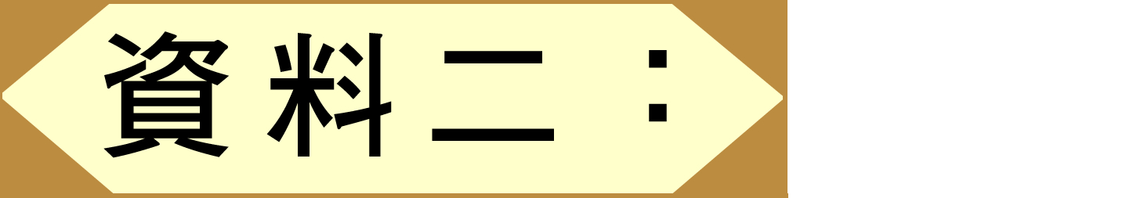

《宋史‧食貨志》記「制置三司條例司」的設立

起初，宋神宗任用王安石為參知政事，王安石向神宗講述了全國財政增收中應當如何開源，如何節流，如何散發的措施。神宗很贊成他的說法，於是創立了制置三司條例司。王安石請求任命著作佐郎編校集賢書籍呂惠卿為制置三司條例司檢詳文字，從此專門研究制訂新制度。

資料來源：柯美成編：《理財通鑒－歷代食貨志全譯》（北京：中國財政經濟出版社，2007年），頁403。

青苗法

王安石新法之一，頒行於熙寧二年（1069）九月。因對常平倉法進行改革，故又稱常平新法。其法：於夏秋未熟前，凡民戶自願請貸者，即將所貸糧食折成現錢貸付，歸還時令隨稅納還。……其願借貸糧食者，即以時價估作錢數支給；隨兩稅償還，須在原借數外每料加納三分或二分息錢。

資料來源：鄧廣銘、程應鏐編：《中國歷史大辭典－宋史》（上海：上海辭書出版社，1984年），頁265。

《宋史‧食貨志》記青苗法的具體內容

「宋神宗熙寧二年（1069），制置三司條例司上奏說：『……依據陝西青苗錢成例，仍以現錢，願意預先借貸的就借給他們（農民）。隨正稅另外繳納的糧食，一半為夏季繳納，一半為秋季繳納，其中有繳納原規定的品種或繳納時因糧價貴而願意納錢的，都聽從自便。如果遇到災害損失，允許推延至下一次收成時繳納。這樣做不僅足以抵禦災荒所造成的患難，農民既然能夠借貸，那麼兼併之家就不能趁青黃不接之時向農民放高利貸謀求加倍的利息。……所有這些都是為了農民，而公家並不想從中得到甚麼利益。』」……

「不久，制置三司條例司又上奏說：『常平、廣惠倉條例，首先在河北、京東、淮南三路實行，在民間訪問農民大都願意借貸，請求下詔各路轉運司施行，應當商議設置提舉官。』」

資料來源：柯美成編：《理財通鑒－歷代食貨志全譯》（北京：中國財政經濟出版社，2007年），頁402。

《宋史‧食貨志》記青苗法反對者蘇轍的觀點

「王安石將青苗法給〔朝中大臣〕蘇轍看，蘇轍說：『將錢帶給農民，收取二分利息，本來不是為了獲利。然而錢在收支過程中，官吏互相勾結狼狽為奸，即使有法規也不能禁止；錢到了農民手裡，即使是本分百姓也不免會用在不合理的地方；等到收回所借的錢時，即使是富裕的農民也不免會違反規定的期限。這樣就必然要對違反者處以鞭杖刑罰，州縣的事就多了。』」

資料來源：柯美成編：《理財通鑒－歷代食貨志全譯》（北京：中國財政經濟出版社，2007年），頁403。

《宋史‧食貨志》記山陰縣知縣陳舜愈反對青苗法

「山陰縣知縣陳舜愈不肯奉青苗法，書寫呈文自我彈劾，說：『現今平民百姓糧食極度匱乏，願意借貸青苗錢的人往往是有的。就好像小孩子看見了蜜糖一樣，誰不想從中爭取一點來吃呢？然而父母卻很快去制止他們搶食，是怕他們吃多了糖積食生病。所以老年人告誡鄉里人，父兄教育子弟，未嘗不是將借貸賒欠作為是不善於謀生計的人。現在官府親自推行借貸，是用好處來進行誘惑，用威刑來加以督促，這不是實行王道的舉動。何況正月發放夏稅借貸，五月發放秋糧借貸，而收取利息也在當月，老百姓得了錢，就要交納利息，實在無利可獲。農民一旦得了青苗錢，他這一輩子以及世世代代每年都要交納兩次利息錢，這是用另一種賦稅使老百姓受害。』」

資料來源：柯美成編：《理財通鑒－歷代食貨志全譯》（北京：中國財政經濟出版社，2007年），頁409。

王安石對科舉制度的批評

「現在選拔人才，將那些記憶力強、誦讀面廣，而又大體上通曉文辭的人，叫做茂才異等、賢良方正。茂才異等、賢良方正這些人，是公卿一類大官的人選。記憶力不一定很強，誦讀的書不一定廣博，大體上通曉文辭，而又曾經學過詩賦的人，就叫做進士。進士中名列高等的，也是公卿的人選。這兩科所選拔的人才，他們的能力不足以擔當公卿的重任，是不必論證就可以明白的。」

「其次，九經、五經、學究、明法這類科目，朝廷本來就擔心它們對國家無用，因而要求〔應試的〕士子略略懂得一點治國的道理。然而雖懂得一點治國的道理，人才卻未見得比以前更賢能。」

「現在朝廷又開設明經的考試科目，來選拔懂得經術的士人。然而明經科錄取的，也只是記誦經典較多而又稍稍懂得文辭的，就可以入選了。那些通曉先王治國的用意，而且能夠在治理國家的實際工作中加以運用的人，卻不一定能入選這一科。」

「其次是那些依靠祖上恩蔭的世家子弟，學校不教給他們道德和治國的方法，主管部門不考查他們的才能，父兄不對他們的品行負責，而朝廷卻常常把官職給予他們，讓他們擔任政事，……是政治清明的時代所沒有的。」

資料來源：王安石：〈上仁宗皇帝言事書〉，載劉學鍇、余恕誠譯注：《王安石文選譯》（北京：人民文學出版社，1985年），頁25-30。

熙寧四年（1071）王安石所擬就的科舉考試新方法的規定

- 廢除明經諸科。舊有進士科考試項目亦加廢止。

- 參加進士科考試的，任選《詩》、《書》、《易》、《周禮》、《禮記》中的一種，謂之「本經」；並兼治《論語》、《孟子》，謂之「兼經」。

- 考試共有四場：第一場試「本經」；二場試「兼經」，外兼大義十道。這兩場考試，只要通曉經文的主旨大義即可，不必局限於注疏的講說。三場試論一首。四場時事務策三道。

資料來源：漆俠：《王安石變法》（上海：人民出版社，1959年），頁105。

蘇軾反對新的科舉方法

在〈議學校貢舉狀〉中，蘇軾認為：「專取策論而罷詩賦」和「罷經生樸學、不用墨帖而考大義」的辦法，較過去的害處更大。就試制策說，表面上好像比試詩賦有益，實際上兩者對於政事都不能有所補救。自唐朝以來，以詩賦試進士而取得人材很多，沒有廢除的必要。制策之類的文章沒有「規舉準繩」，容易學成；而且沒有「聲病對偶」，也很難考校其優劣。因而新的科舉法更得不到好的效果。

資料來源：漆俠：《王安石變法》（上海：人民出版社，1959年），頁106。

《宋史‧食貨志》記衙前差役

「宋神宗熙寧元年（1068），知諫院吳充上奏說：『如今鄉村差役中，衙前^{註}差役最重。民間為了躲避重役，土地不敢多耕，為的是避免提升戶等；親生骨肉不敢居住在一起，為的是怕增加人丁。所以近年來上等戶逐漸減少，中下等戶逐漸增多，農民遭受役使連續不斷，生存之資財不足，被迫轉而從事手工業和商業，甚至迫不得已而去作盜賊。』」

註：衙前：宋代承襲前代的差役制度，以衙前主管運送官家的物品。由於這部份的力役很重，民戶充當衙前者，一般輪差鄉村的第一等戶，亦即所謂的上等戶。戶等的編纂以田產面積和人丁數目決定。

資料來源：柯美成編：《理財通鑒－歷代食貨志全譯》（北京：中國財政經濟出版社，2007年），頁417。

免役法（募役法）

熙寧二年（1069）開始討論役法的改革，但從討論到實施，歷時將近三年，具體的規定如下：

- 衙前不再差派，改為雇募。

- 前此有資格被差派衙前力役的上等戶，須出「免役錢」。

- 為了增加衙門雇募衙前的金錢，前此法定不負擔差役的各類人戶，如官戶、坊郭戶、未成丁戶、單丁戶、女戶、寺觀（僧尼道士），亦按戶等繳納相當同等民戶所出的錢的半數，這叫做「助役錢」。

參考：漆俠：《王安石變法》（上海：人民出版社，1959年），頁136-138。

免役法的實際施行

漆俠：「很多官員，無論變法派或反對派，都曾提到役錢徵收過多，免役寬剩儲存於官府中的為數不少。如在四川九隴等四縣自熙寧六年到九年的四年中，積存下的寬剩錢就達四萬八千七百多緡；由此估計成都府路的寬剩錢當達六七百萬貫。」（漆俠，《王安石變法》，上海：人民出版社，1959年，頁139。）

《宋史‧食貨志》：「兩浙提點刑獄王庭老、提舉常平張靚徵收百姓助役錢達到七十萬，……御史中丞楊繪也上奏說：『張靚等人攤派民眾交錢，多的一戶達到三百千，請求稍為減徵，以安定民心。』五月，東明縣數百民眾到開封府，上訴縣裡隨便提升戶等。」

節錄自柯美成編：《理財通鑒－歷代食貨志全譯》（北京：中國財政經濟出版社，2007年），頁420。

王安石推行變法的深意

「王安石認為由政府來樹立完善的制度，有實際的和深遠的兩層目的。實際的目的是足財用，安民生。神宗屢言兵事，而王安石每次都強調富國先於強兵，也就是孔子足食足兵的主張。深遠的目的，絕不止於富國而已。王安石的理想是用制度來推行良善的風俗。這一點是儒家基本精神，他對神宗說了無數次。」

資料來源：劉子健：〈王安石、曾布與北宋晚期官僚的類型〉，載劉子健：《兩宋史研究彙編》（台北：聯經，1987年），頁119-120。

王安石作為宋代士大夫的理想及他對神宗的期望

「在王安石看來，唐太宗『所知不遠，所為不盡合先王』。他對神宗直言：君主應捨棄唐太宗的典範，直接以『堯、舜、禹、湯為法』。他自己則以『臯、夔、稷、契、伊、傅』（註：輔翼堯、舜、禹、湯的大臣）自許，而以魏徵為不足取法。王安石推行「新政」以求超越貞觀的成就，其重點則在於『正風俗、一道德』，也就是以重建禮治秩序為其追求的核心目標。」

資料來源：余英時：《朱熹的歷史世界》（台北：允晨，2003年），頁93-95。

神宗對變法的支持力度

「宋神宗實際上並未完全接納王安石的意見，他對變法的支持有一定限度，對保守派的打擊也很不得力，特別是對保守派中的元老重臣根本就不想去觸動他們，相反地卻是一味姑息遷就，予以重用，以報答他們對父親和自己兩朝的定策功。甚至將積極反對新法的馮京（富弼婿），由御史中丞擢為樞密副使，進而除為參知政事。這樣，從中央到地方就為反對派樹立了一面赤幟，他們連篇累牘地反對新法的奏議，頗有聲勢，從而造成變法派不香，保守派不臭的政治局面。」

資料來源：何忠禮：《宋代政治史》（杭州：浙江大學出版社，2007年），頁190-191。



司馬光作為士大夫所具的特點

荊國公王安石卒，司馬光手書與呂公著，曰：「介甫文章節義過人處甚多，但性不曉事而喜遂非，致忠直疏遠，讒佞輻輳^{註}，敗壞百度，以至於此。今方矯其失，革其幣，不幸介甫謝世，反覆之徒，必詆毀百端。光意以謂朝廷特宜優加厚禮，以振起浮薄之風。」

註：讒佞輻輳，指讒臣佞臣四方八面雲集。

資料來源：《續資治通鑑長編》，卷三百七十四。



反對變法者所反映的宋代士大夫特點

元祐元年（1086）司馬光執政，盡廢新法，蘇東坡、范純仁等人反對盡罷新法：

「在司馬光草率地廢罷免役法，並公然宣稱一切新法都是『病民』、『傷國』之法，都應該依次予以廢罷之後，並不只是蘇軾弟兄反對，保守派中還有人先後出而表示異議，有人以為保甲法不應廢止，有的以為青苗法（如范純仁）應該繼續推行，雖則沒有人對全部新法一律加以維護，卻也極少認為全部新法都應廢止。」

資料來源：鄧廣銘：《北宋政治改革家王安石》，頁303。

建議討論問題：

- 據資料一王安石的說法，北宋政府要做到人民富裕、國家強盛，須要在農業、軍事、教育和財政四個範疇，應該有什麼正面的措施？

- 閱讀資料一、二，王安石建議設立的「制置三司條例司」這個衙門，是針對〈本朝百年無事札子〉內容中哪一個問題？試加以解釋。（設立制置三司條例司，是要解決所謂「至於治理財政，大抵沒有法度」這個問題。）

閱讀資料三、四，回答下列兩問：

- 若說朝廷實施青苗法不是為了利益，那麼為什麼要徵收二分至三分的利息？（這是用以刺激學生思考的開放式題目，從經濟學角度來說，放貸是高風險的商業活動，而利息是用以保護放貸者免受風險的工具。一般來說，若果沒有抵押，收取的利息相對較高，亦即所謂高利貸活動。）

- 青苗法要收取二至三分的利息，為什麼仍然有那麼多農民借貸青苗錢？（這反映青苗法所收取的利息較私人放貸者為低；另外，對問題有透徹理解的同學會發覺，向政府借貸不用抵押田產，除了方便外，萬一不能還債，農民所受的傷害較小。）

- 參閱資料五、六，你認為作為一個普通的地方知縣，撇除黨爭因素，反對青苗法的最大理由會是什麼？（知縣是青苗法的執行者，批出青苗錢，便須要在規定的年限，連本帶利如數收回。）（表明的理由，正如山陰縣知縣所說，老百姓不善理財。但深一層次的答案會是地方官很難收回青苗錢，造成地方行政問題。在這個問題上，蘇轍則看得透徹，所以他說實行青苗法後，「州縣的事就多了。」）

閱讀資料七、八、九，回答下列三問：

- 王安石認為現行的科舉制有什麼不足的地方？他希望從科舉改革中，得到什麼人才？

- 你認為王安石的科舉改革會損害什麼人的利益？

- 你同意蘇軾對新舉制的批評嗎？試解釋你的意見。

閱讀資料十、十一、十二，回答下列兩問：

- 錢穆認為，「〔王〕安石的最大弊病，還在僅看重死的法制，而忽視了活的人事。依照當時情況，非先澄清吏治，不足以寬養民力。」（錢穆：《國史大綱》，上海：國立編譯館，1947年，頁411），你是否同意這個分析？請據提出你的理由。

- 試從「寬減民力」和「改善政府財政」兩方面評論免役法的得失。

- 有言王安石變法的目的在富國與強兵。但據資料十三及十四，王安石變法的的真正目的是什麼？這反映了宋代知識分子哪些理想？

根據資料十五、十六、十七，回答下列三問：

- 有學者認為，王安石能進行變法，在於「得君行道」，獲得神宗的全力支持。據資料十五，新法之未竟全功，是否也由於未能得到君主的全力支持呢？

- 司馬光雖反對新法，但對王安石有何評價？司馬光所說「反覆之徒」指的是哪些人？王安石性格如何導致新法遭受阻？

- 歐陽修、富弼等人曾支持慶曆變法，卻反對王安石變法。蘇東坡、范純仁曾極力反對王安石新法，卻在司馬光罷新法時，反對盡罷新法。司馬光反新法最力，卻在王安石死後，認為朝廷要優加厚禮王安石。從這些人身上，看到宋代士大夫什麼特質？

參考書目

王曾瑜：〈王安石變法簡論〉，《中國社會科學》，1980年第3期。

何忠禮：《宋代政治史》（杭州：浙江大學出版社，2007年）

余英時：《朱熹的歷史世界》（台北：允晨，2003年）

陶晉生：《宋遼關係史研究》（台北：聯經，1983年）

黃仁宇：《中國大歷史》（台北：聯經，1993年）

漆俠：《王安石變法》（上海：上海人民出版社，1979年）

劉子健：〈王安石、曾布與北宋晚期官僚的類型〉，載劉子健：《兩宋史研究彙編》（台北：聯經，1987年）

鄧廣銘：《北宋政治改革家王安石》（石家莊：河北教育出版社，2000年）

蕭公權：《中國政治思想史》（台北：中國文化大學出版社，1980年）

錢穆：《中國歷代政治得失》（台北：三民書局，1974年）

錢穆：《國史大綱》（台北：國立編譯館，1977年）

